Task1

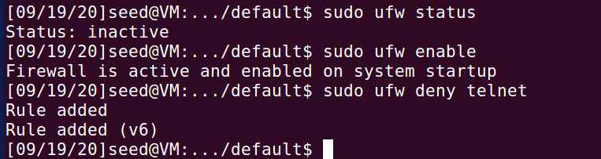



Task2

本次任务实现以下规则

1. 禁止Machine A向Machine B发起telnet连接
2. 禁止Machine B向Machine A发起telnet连接
3. 禁止Machine A向93.184.216.34发起telnet连接
4. 禁止Machine B向Machine A发送ping报文
5. 禁止10.0.2.16向Machine A发送ping报文

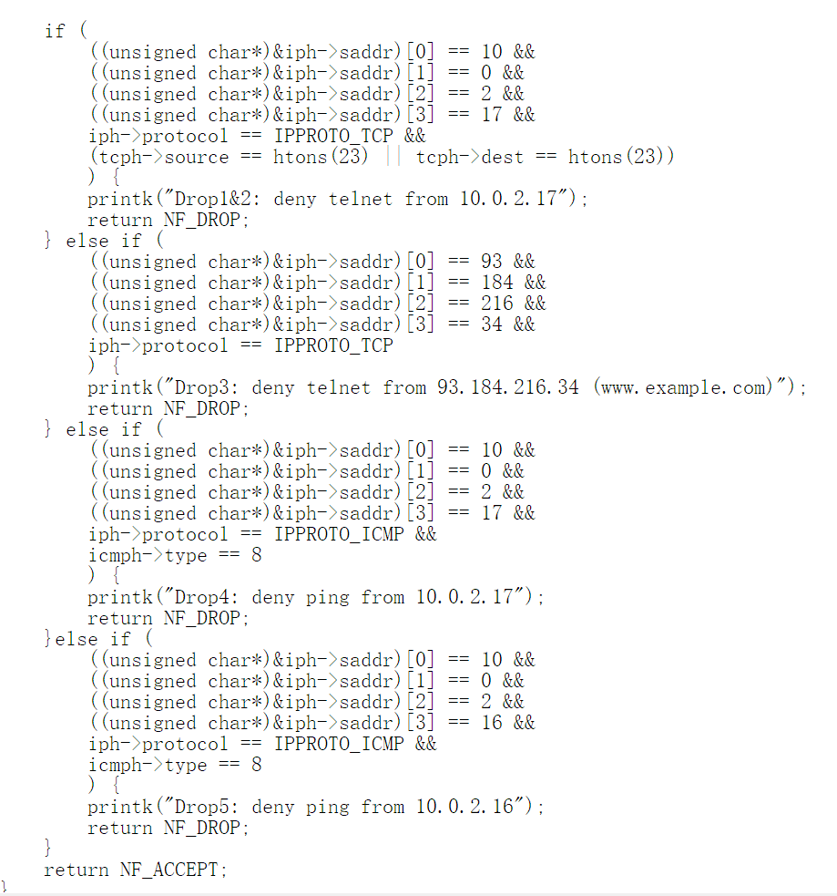

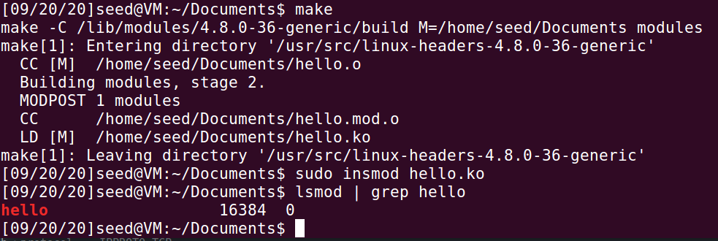

Machine A

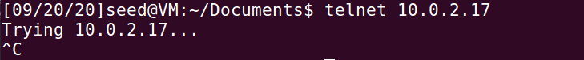



Machine B

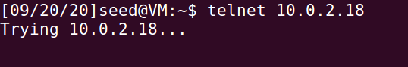

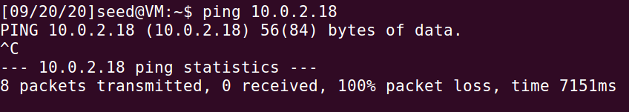

Machine A的记录

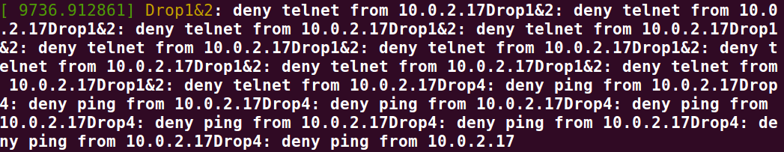

Task3

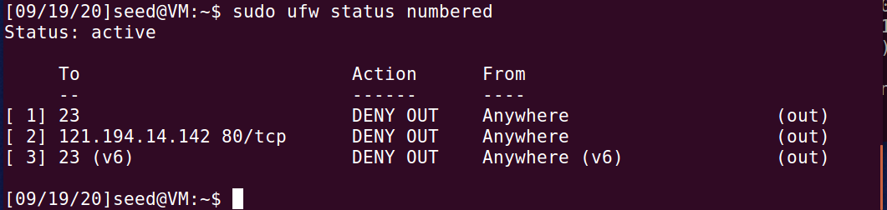

禁止访问外部23端口，禁止访问[www.seu.edu.cn](http://www.seu.edu.cn)

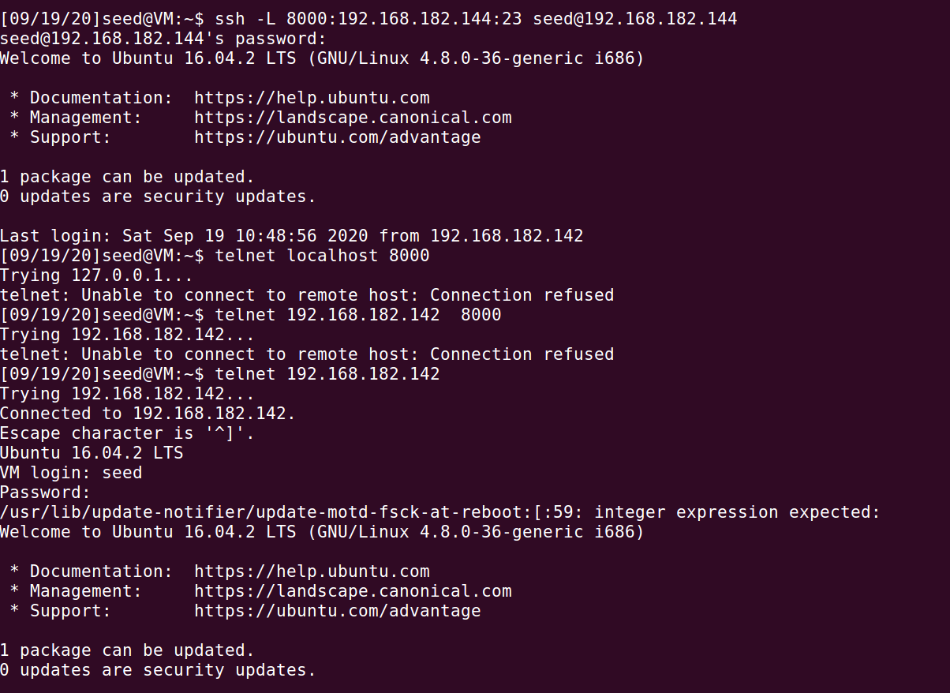

连接ssh后成功绕过

Task4

首先在内网机器上建立到外网的反向代理



然后在外网机器上建立正向代理



然后就可以建立连接了

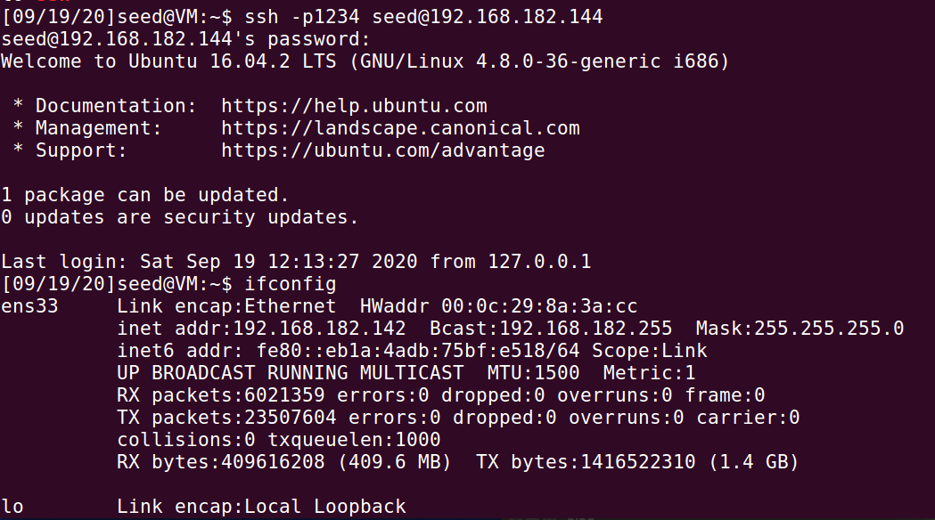

成功登陆内网机器。